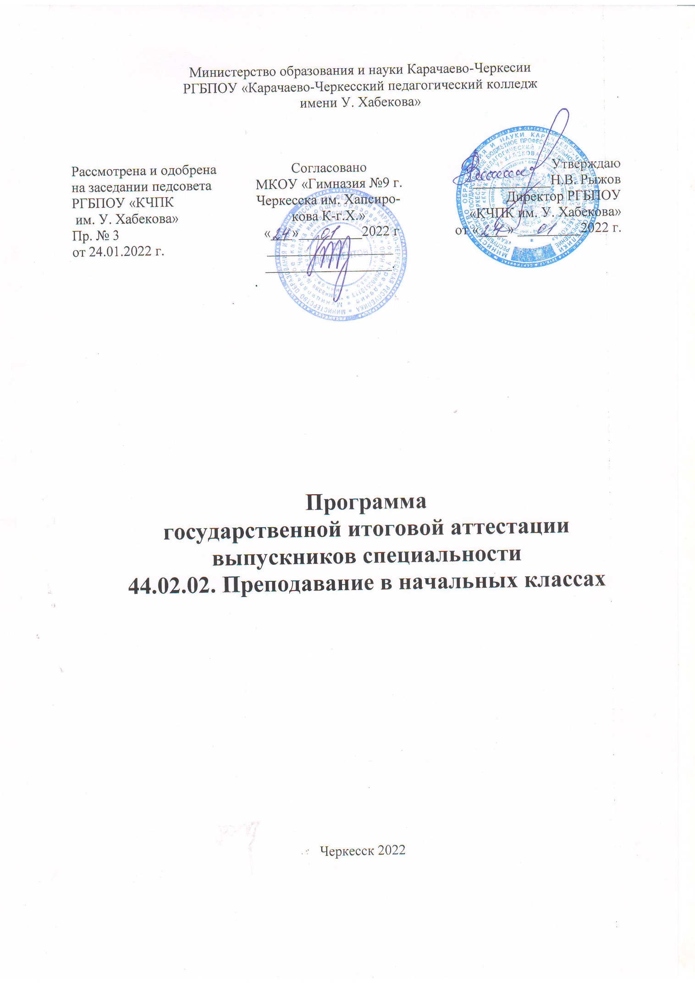
Программа государственной итоговой аттестации (далее - ГИА) разработана на основе Федерального государственного образовательного стандарта (далее – ФГОС) по специальности среднего профессионального образования (далее - СПО) 44.02.02. Преподавание в начальных классах.

Организация-разработчик:
РГБПОУ «Карачаево-Черкесский педагогический колледж имени У. Хабекова»

Рассмотрена на заседании педагогического совета
протокол № 3 от «24» января 2022 г.

СОДЕРЖАНИЕ

 | стр.
- ПАСПОРТ ПРОГРАММЫ ГОСУДАРСТВЕННОЙ ИТОГОВОЙ АТТЕСТАЦИИ | 4
- СТРУКТУРА И СОДЕРЖАНИЕ ГОСУДАРСТВЕННОЙ ИТОГОВОЙ АТТЕСТАЦИИ | 5
- УСЛОВИЯ ОРГАНИЗАЦИИ И ПРОВЕДЕНИЯ ГОСУДАРСТВЕННОЙ ИТОГОВОЙ АТТЕСТАЦИИ | 7
- КРИТЕРИИ ОЦЕНКИ ГОСУДАРСТВЕННОЙ ИТОГОВОЙ АТТЕСТАЦИИ ВЫПУСКНИКА | 9

1. паспорт ПРОГРАММЫ государственной итоговой аттестации

1.1. Область применения программы
Программа государственной итоговой аттестации (далее – ГИА) является частью основной профессиональной образовательной программы: программы подготовки специалистов среднего звена (далее – ППССЗ) в соответствии с федеральным государственным образовательным стандартом по специальности среднего профессионального образования (далее - ФГОС СПО) 44.02.02. Преподавание в начальных классах, утвержденный приказом Министерства образования и науки Российской Федерации от 27 октября 2014 г. № 1353.
Программа государственной итоговой аттестации разработана в соответствии с документами:
- Федеральным законом от 29 декабря 2012 г. N 273-ФЗ «Об образовании в Российской Федерации»;
- Порядком проведения государственной итоговой аттестации по образовательным программам среднего профессионального образования (утв. приказом Министерства образования и науки РФ от 16.08. 2013 г. N 968),
- Порядком организации и осуществления образовательной деятельности по образовательным программам среднего профессионального обучения (утв. Приказом Министерства образования и науки Российской Федерации от 14.06.2013 г. № 464);
- Методическими рекомендациями по организации выполнения и защиты выпускной квалификационной работы в образовательных организациях, реализующих образовательные программы среднего профессионального образования по программам подготовки специалистов среднего звена (направленные письмом Минобрнауки России от 20 июля 2015 г. N 06-846);
Положением об организации государственной итоговой аттестации выпускников РГБПОУ «Карачаево-Черкесский педагогический колледж имени У. Хабекова»;
- Положением об организации выполнения и защиты выпускной квалификационной работы.
Программа ГИА, требования к выпускным квалификационным работам (далее – ВКР), а также критерии оценки, утверждаются после их обсуждения на заседании педагогического совета колледжа с участием председателя государственной экзаменационной комиссии (далее – ГЭК), доводятся до сведения студентов, не позднее, чем за шесть месяцев до начала государственной итоговой аттестации.

1.2 Место государственной итоговой аттестации в структуре ППССЗ:
ГИА является завершающей формой оценивания качества освоения основной профессиональной образовательной программы по специальности.

1.3. Цели и задачи государственной итоговой аттестации:
Цель ГИА: проверить освоенность выпускниками общих и профессиональных компетенций, готовность выпускника к выполнению видов деятельности, предусмотренных ФГОС СПО по специальности, установить соответствие уровня освоения компетенций, обеспечивающих соответствующую квалификацию и уровень образования обучающихся ФГОС СПО. ГИА способствует систематизации и закреплению знаний и умений обучающихся при решении конкретных профессиональных задач, позволяет определить уровень подготовки выпускника к самостоятельной работе.
Задачи ГИА:
- комплексная оценка уровня подготовки выпускника и определение степени сформированности общих и профессиональных компетенций в соответствии с требованиями ФГОС СПО;
- принятие решения о присвоении квалификации по результатам ГИА и выдаче выпускнику документа государственного образца об уровне образования и квалификации;
- выработка рекомендаций по совершенствованию подготовки выпускников по специальности 44.02.02. Преподавание в начальных классах.

2. СТРУКТУРА И СОДЕРЖАНИЕ государственной итоговой аттестации

  - Форма и вид ГИА
Формой ГИА по образовательной программе является защита выпускной квалификационной работы. ВКР способствует систематизации и закреплению знаний выпускника по специальности при решении конкретных задач, а также выяснению уровня подготовки выпускника к самостоятельной работе.

2.2 Определение темы выпускной квалификационной работы
Темы ВКР определяются педагогическим колледжем и должны отвечать современным требованиям развития культуры и образования, иметь практико-ориентированный характер.
Обучающемуся предоставляется право выбора темы ВКР, в том числе предложения своей тематики с необходимым обоснованием целесообразности ее разработки для практического применения. При этом тематика ВКР должна соответствовать содержанию одного или нескольких профессиональных модулей, входящих в программу подготовки специалистов среднего звена.
Как правило, перечень тем разрабатывается преподавателями колледжа и обсуждается на заседаниях предметно-цикловых комиссий с участием председателей ГЭК. Целесообразно перечень тем согласовывать с представителями работодателей или их объединений по профилю подготовки выпускников в рамках профессиональных модулей.
Для подготовки ВКР студенту назначается руководитель и, при необходимости, консультанты.
Тематика ВКР отвечает следующим требованиям: овладение общими и профессиональными компетенциями, актуальность, комплексность проблемы исследования. Порядок работы над ВКР, защиты ВКР определяется Положением об организации выполнения и защиты выпускной квалификационной работы.
Экспертиза на соответствие требованиям ФГОС, разработанных заданий на ВКР, основных показателей оценки результатов выполнения и защиты работ, осуществляется на заседании учебно-методической комиссии образовательной организации.
ВКР должна иметь актуальность, новизну и практическую значимость и выполняться, по возможности, по предложениям (заказам) образовательных организаций.
Выполненная выпускная квалификационная работа в целом должна:
- соответствовать разработанному заданию;
- включать анализ источников по теме с обобщениями и выводами, сопоставлениями и оценкой различных точек зрения;
- продемонстрировать требуемый уровень общенаучной и специальной подготовки выпускника, его способность и умение применять на практике освоенные знания, практические умения, общие и профессиональные компетенции в соответствии с ФГОС СПО.
Выбор темы ВКР обучающимся осуществляется до начала производственной практики (преддипломной), что обусловлено необходимостью сбора практического материала в период ее прохождения.

2.3. Объем времени на подготовку и проведение ГИА: 6 недель
Подготовка ВКР – 4 недели;
Защита ВКР – 2 недели.

2.4. Сроки проведения ГИА в соответствии с учебным планом по специальности
44.02.02. Преподавание в начальных классах
Подготовка ВКР с 18 мая по 14 июня 2022 г.
Защита ВКР с 15.06. по 28. 06.2022 г.

2.5. Оценка результатов освоения программы подготовки специалистов среднего звена
по специальности 44.02.02. Преподавание в начальных классах
На ГИА проверяется готовность выпускника к следующим видам деятельности:
- Преподавание по образовательным программам начального общего образования.
- Организация внеурочной деятельности и общения учащихся.
- Классное руководство.
- Методическое обеспечение образовательного процесса.

Проверяется сформированность общих компетенций, включающих в себя способность:
ОК 1. Понимать сущность и социальную значимость своей будущей профессии, проявлять к ней устойчивый интерес.
ОК 2. Организовывать собственную деятельность, определять методы решения профессиональных задач, оценивать их эффективность и качество.
ОК 3. Оценивать риски и принимать решения в нестандартных ситуациях.
ОК 4. Осуществлять поиск, анализ и оценку информации, необходимой для постановки и решения профессиональных задач, профессионального и личностного развития.
ОК 5. Использовать информационно-коммуникационные технологии для совершенствования профессиональной деятельности.
ОК 6. Работать в коллективе и команде, взаимодействовать с руководством, коллегами и социальными партнерами.
ОК 7. Ставить цели, мотивировать деятельность воспитанников, организовывать и контролировать их работу с принятием на себя ответственности за качество образовательного процесса.
ОК 8. Самостоятельно определять задачи профессионального и личностного развития, заниматься самообразованием, осознанно планировать повышение квалификации.
ОК 9. Осуществлять профессиональную деятельность в условиях обновления ее целей, содержания, смены технологий.
ОК 10. Осуществлять профилактику травматизма, обеспечивать охрану жизни и здоровья детей.
ОК 11. Строить профессиональную деятельность с соблюдением регулирующих ее правовых норм.
и профессиональных компетенций, соответствующих основным видам профессиональной деятельности:
ПК 1.1. Определять цели и задачи, планировать уроки.
ПК 1.2. Проводить уроки.
ПК 1.3. Осуществлять педагогический контроль, оценивать процесс и результаты обучения.
ПК 1.4. Анализировать уроки.
ПК 1.5. Вести документацию, обеспечивающую обучение по образовательным программам начального общего образования.
ПК 2.1. Определять цели и задачи внеурочной деятельности и общения, планировать внеурочные занятия.
ПК 2.2. Проводить внеурочные занятия.
ПК 2.3. Осуществлять педагогический контроль, оценивать процесс и результаты деятельности обучающихся.
ПК 2.4. Анализировать процесс и результаты внеурочной деятельности и отдельных занятий.
ПК 2.5. Вести документацию, обеспечивающую организацию внеурочной деятельности и общения обучающихся.
ПК 3.1. Проводить педагогическое наблюдение и диагностику, интерпретировать полученные результаты.
ПК 3.2. Определять цели и задачи, планировать внеклассную работу.
ПК 3.3. Проводить внеклассные мероприятия.
ПК 3.4. Анализировать процесс и результаты проведения внеклассных мероприятий.
ПК 3.5. Определять цели и задачи, планировать работу с родителями.
ПК 3.6. Обеспечивать взаимодействие с родителями учащихся при решении задач обучения и воспитания.
ПК 3.7. Анализировать результаты работы с родителями.
ПК 3.8. Координировать деятельность работников образовательной организации, работающих с классом.
ПК 4.1. Выбирать учебно-методический комплект, разрабатывать учебно-методические материалы (рабочие программы, учебно-тематические планы) на основе федерального государственного образовательного стандарта и примерных основных образовательных программ с учетом типа образовательной организации, особенностей класса/группы и отдельных обучающихся.
ПК 4.2. Создавать в кабинете предметно-развивающую среду.
ПК 4.3. Систематизировать и оценивать педагогический опыт и образовательные технологии в области начального общего образования на основе изучения профессиональной литературы, самоанализа и анализа деятельности других педагогов.
ПК 4.4. Оформлять педагогические разработки в виде отчетов, рефератов, выступлений.
ПК 4.5. Участвовать в исследовательской и проектной деятельности в области начального общего образования.

- УСЛОВИЯ ОРГАНИЗАЦИИ И ПРОВЕДЕНИЯ государственной
итоговой аттестации

  - Требования к минимальному материально-техническому обеспечению ГИА
- оборудование кабинетов компьютерами, проектором;
- лицензионное программное обеспечение;
- комплект учебно-методической документации (Методические указания «Организация выполнения и защиты выпускной квалификационной работы в РГБПОУ «Карачаево-Черкесский педагогический колледж имени У. Хабекова»).

  - Необходимые материалы на защиту ВКР
- Федеральный государственный образовательный стандарт по специальности 44.02.02. Преподавание в начальных классах;
- Программа ГИА;
- Приказ Министерства образования и науки КЧР о назначении председателя государственной экзаменационной комиссии;
- Приказ директора колледжа об утверждении состава ГЭК;
- Приказ директора колледжа о допуске студентов к ГИА;
- График защиты ВКР, составленный замдиректора по УР в соответствии с расписанием заседаний ГЭК.
- Протоколы ГЭК;
- Оценочные ведомости для членов ГЭК;
- Дипломная ведомость группы.

  - Организация работы государственной экзаменационной комиссии
Государственная экзаменационная комиссия формируется из педагогических работников колледжа и лиц, приглашенных из сторонних организаций: педагогических работников, имеющих высшую или первую квалификационную категорию, представителей работодателей или их объединений по профилю подготовки выпускников.
Председателем ГЭК образовательной организации утверждается лицо, не работающее в образовательной организации, из числа:
- руководителей или заместителей руководителей организаций, осуществляющих образовательную деятельность по профилю подготовки выпускников, имеющих ученую степень и(или) ученое звание;
- руководителей или заместителей руководителей организаций, осуществляющих образовательную деятельность по профилю подготовки выпускников, имеющих высшую квалификационную категорию;
- ведущих специалистов - представителей работодателей или их объединений по профилю подготовки выпускников.
Руководитель образовательной организации является заместителем председателя ГЭК.
Состав государственной экзаменационной комиссии утверждается приказом директора колледжа. ГЭК действует в течение одного календарного года.

  - Организация подготовки и защиты ВКР
Индивидуальные консультации по ВКР проводятся руководителями ВКР до начала работы ГЭК. Работа над ВКР, ее оформление должно соответствовать методическим указаниям «Организация выполнения и защиты выпускной квалификационной работы в РГБПОУ «Карачаево-Черкесский педагогический колледж имени У. Хабекова».
ВКР с отзывом руководителя и рецензией передается заместителю директора по учебной работе за 5 дней до начала работы ГЭК.
К ГИА допускается студент, не имеющий академической задолженности и в полном объеме выполнивший учебный план или индивидуальный учебный план по осваиваемой программе подготовки специалистов среднего звена.
Защита выпускной квалификационной работы проводится на открытом заседании государственной экзаменационной комиссии в соответствии с расписанием заседаний ГЭК с участием не менее двух третей ее состава. Аудитория, в которой проводится защита, обеспечивается экраном, мультимедийным проектором, компьютером для возможности проводить защиту, используя презентацию.
Вопрос о допуске ВКР к защите решается на заседании организационно-методической комиссии, созданной по приказу директора колледжа, которая определяет готовность к защите и оформляется приказом директора колледжа.
На защиту выпускной квалификационной работы отводится до 1 академического часа на одного студента. Процедура защиты включает:
- доклад студента (не более 10 - 15 минут);
- чтение отзыва и рецензии;
- вопросы членов комиссии;
- ответы студента.
ВКР и ее защита оценивается каждым членом ГЭК в соответствии с показателями. После защиты ВКР в соответствии с графиком всеми студентами составляется сводная матрица оценок, выводится средняя, которая заносится в протокол ГЭК.
Результаты ГИА определяются оценками «отлично», «хорошо», «удовлетворительно», «неудовлетворительно» и объявляются в тот же день после оформления в установленном порядке протоколов заседаний ГЭК. Протокол подписывается председателем государственной экзаменационной комиссии (в случае отсутствия председателя - его заместителем) и секретарем государственной экзаменационной комиссии и хранится в архиве образовательной организации. Секретарь ГЭК назначается приказом директора колледжа из числа работников колледжа.
Лицам, не проходившим государственной итоговой аттестации по уважительной причине, предоставляется возможность пройти государственную итоговую аттестацию без отчисления из образовательной организации.
Дополнительные заседания государственных экзаменационных комиссий организуются в установленные образовательной организацией сроки, но не позднее четырех месяцев после подачи заявления лицом, не проходившим государственной итоговой аттестации по уважительной причине.
Обучающиеся, не прошедшие государственной итоговой аттестации или получившие на государственной итоговой аттестации неудовлетворительные результаты, проходят государственную итоговую аттестацию не ранее чем через шесть месяцев после прохождения государственной итоговой аттестации впервые.
Для прохождения государственной итоговой аттестации лицо, не прошедшее государственную итоговую аттестацию по неуважительной причине или получившее на государственной итоговой аттестации неудовлетворительную оценку, восстанавливается в образовательной организации на период времени, установленный образовательной организацией самостоятельно, но не менее предусмотренного календарным учебным графиком для прохождения государственной итоговой аттестации соответствующей образовательной программы среднего профессионального образования.
Повторное прохождение государственной итоговой аттестации для одного лица назначается образовательной организацией не более двух раз.
Решения ГЭК принимаются на закрытых заседаниях при обязательном присутствии председателя комиссии или его заместителя.

- КРИТЕРИИ ОЦЕНКИ ГОСУДАРСТВЕННОЙ ИТОГОВОЙ АТТЕСТАЦИИ
ВЫПУСКНИКА

  - Показатели и оценка ВКР рецензентом
Показатели результата | Оценка  выполнения  работы
 | 1 | 0
Оценка актуальности и методологического аппарата ВКР
Обоснованность актуальности темы
Раскрыта степень изученности проблемы
Сделаны ссылки на аналогичные исследования
Компоненты методологического аппарата сформулированы верно
Методологический аппарат полностью соответствует теме исследования
Компоненты методологического аппарата согласованы
Решение сформулированных задач исследования позволяет достигнуть цели исследования
Методы исследования определены верно
Теоретическая часть ВКР
Теоретический материал представлен в аналитической форме
После каждого раздела сделаны необходимые обобщения
Наличие ссылок на проанализированные источники
Соответствие источника, на который ссылается автор, источнику, указанному в списке использованных
Представление (анализ) различных вариантов (подходов, мнений) по проблеме исследования
Достаточность теоретических выводов для организации опытно-практической работы (ОПР) (экспериментальной)
Соответствие содержания теоретической части ВКР теме, цели и задачам исследования
Раскрытие психолого-педагогических аспектов проблемы
Раскрытие вопросов частной методики
Практическая часть ВКР
Указание базы проведения ОПР
Соответствие цели ОПР гипотезе исследования
Обоснование подобранных диагностических методик
Полнота описания ОПР на этапе внедрения (формирующий этап)
Наличие серии уроков/внеклассных занятий (фрагментов уроков)
Полнота реализации целей и задач исследования
Владение приемами интерпретации полученных результатов
Анализ результатов ОПР
Обобщение результатов ОПР
Достоверность полученных результатов ОПР
Соответствие выводов ОПР цели и задачам исследования
Заключение
Соответствие заключения ВКР цели и задачам исследования
Наличие в заключение рекомендаций по использованию полученных результатов
Указание перспективных направлений изучения проблемы
Оформление ВКР
Новизна используемых источников
Достаточное количество проанализированных источников (не менее 30)
Соответствие формулировок оглавления названиям разделов работы в ее тексте
Наличие в работе ссылок на приложения
ИТОГО:
*положительная - 1; отрицательная - 0
Шкала оценки достижений: 31-35 б. - «5»; 26-30 б. - «4»; 20-25 б. - «3»; менее 20 - «2».
  - Показатели и оценка результата защиты ВКР
Показатели результата | Оценка членов ГЭК по результатам выполнения и защиты ВКР  (1- показатель выполнен, 0 - показатель отсутствует)
Оценка актуальности
и методологического аппарата ВКР
Обоснованность актуальности темы
Компоненты методологического аппарата сформулированы верно

Методы исследования определены верно
Теоретическая часть ВКР
Теоретический материал представлен в аналитической форме
После каждого раздела сделаны необходимые обобщения, выводы

Наличие ссылок на проанализированные источники
Представление (анализ) различных вариантов (подходов, мнений) по проблеме исследования
Раскрытие психолого-педагогических аспектов проблемы
Практическая часть ВКР
Соответствие цели ОПР гипотезе исследования
Соответствие подобранных диагностических методик цели исследования
Полнота описания ОПР на этапе внедрения (формирующий этап)
Наличие количественного анализа результатов ОПР
Наличие качественного анализа результатов ОПР
Соответствие выводов ВКР цели и гипотезе исследования
Оценка выступления
Логичность структурирования материала выступления
Свободное владение материалом
Владение приемами привлечения внимания к выступлению (интонационные оттенки голоса, сила голоса, четкость произношения)
Аргументированность собственного мнения в процессе защиты
Рациональность распределения времени, соблюдение регламента выступления
Владение ИКТ в процессе демонстрации результатов исследования

Общее количество баллов

Качественная оценка уровня подготовки выпускника (по пятибалльной шкале)

Шкала оценки достижений: 20-18 б. — «5»; 17-15 б. - «4»; 14-12 б. - «3»; менее 12 б. - «2».

